Nehodovost na území hl. m. Prahy v období leden – říjen 2011
v období leden – říjen 2011 šetřili policisté na území hlavního města Prahy celkem 13 495 dopravních nehod, při kterých bylo usmrceno 27 osob, 231 osob bylo těžce zraněno a 1637 bylo zraněno lehce. Při nehodách vznikla hmotná škoda, která byla policisty odhadnuta na 861655000,-Kč.
Porovnáním se stejným obdobím roku 2010 zaznamenáváme:
pokles v počtu
- dopravních nehod o 1515 nehod tj. o 10,1 %
- těžce zraněných osob o 6 osob tj. o - 2,5 %
- odhad hmotné škody o 100 mil. Kč tj. o 10,4 %

nárůst v počtu:
- usmrcených osob o 4 osoby tj. o 20 %
- lehce zraněných osob o 58 osob tj. o 3,7 %

Rozdíl v počtu usmrcených osob je způsoben nárůstem počtu usmrcených osob v měsíci únoru 2011, dále pak vyšším počtem dopravních nehod v období letních prázdnin 2011.
Počet nehod; leden - říjen 2011, porovnání s rokem 2010 | 2011 |  | 2010
Počet nehod; leden - říjen 2011, porovnání s rokem 2010 | počet nehod | usmrceno osob | počet nehod | usmrceno osob
leden | 1216 | 0 | 1382 | 0
únor | 1046 | 4 | 1350 | 0
březen | 1261 | 0 | 1577 | 2
duben | 1389 | 2 | 1506 | 3
květen | 1480 | 4 | 1677 | 4
červen | 1462 | 3 | 1701 | 3
červenec | 1272 | 4 | 1417 | 1
srpen | 1316 | 4 | 1352 | 2
září | 1461 | 1 | 1577 | 3
říjen | 1592 | 5 | 1455 | 5

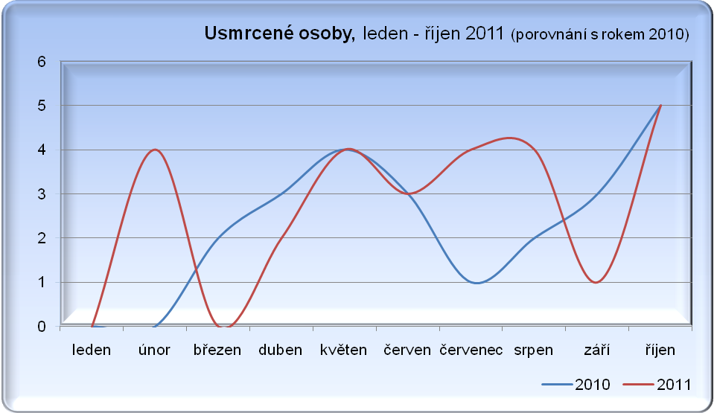

Nejvíce nehod v období leden – říjen 2011 bylo v měsíci říjnu (1592 nehod), nejméně v únoru (1046 nehod), nejvíce usmrcených osob bylo při nehodách opět v měsíci říjnu (5 usmrcených osob), nikdo nezemřel při nehodách v lednu a březnu.

Nehody pod vlivem alkoholu a návykových látek:
v období od ledna do října roku 2011 šetřili policisté celkem 404 nehod, u kterých byl viník pod vlivem alkoholu. V porovnání se stejným obdobím roku 2010 zaznamenáváme pokles v počtu nehod s alkoholem o 21 nehod, tj. o 4,9 %. Ve třech případech byl viník nehody pod vlivem alkoholu a drog, při 24 nehodách bylo u viníka zjištěno, že řídil pod vlivem drog.

Alkohol a drogy; Praha, leden - červen 2011 | počet nehod
alkohol do 0,24 ‰ | 44
Alkohol 0,24 - 0,5 ‰ | 43
Alkohol 0,6 - 0,8 ‰ | 23
Alkohol 0,8 - 1,0 ‰ | 23
Alkohol 1,0 - 1,5 ‰ | 64
Alkohol nad 1,5 ‰ | 204
Alkohol a drogy | 3
Drogy | 24

Nejvíce bylo pod vlivem alkoholu řidičů motorových vozidel (celkem 352 nehod), následují chodci (31 nehod), řidiči nemotorových vozidel (18 nehod) a jiní účastníci silničního provozu (3 nehody). V porovnání s počtem nehod je každý 5. řidič nemotorového vozidla, každý 6. chodec a každý 36. řidič motorového vozidla, který zaviní nehodu pod vlivem alkoholu.

Nehody podle druhu:

Celkem 52,2 % nehod končilo srážkou jedoucích nekolejových vozidel (7044 nehod),
25,8 % nehod srážkou s vozidlem zaparkovaným, odstaveným (3487 nehod), 12 % nehod srážkou s pevnou překážkou (1615 nehod) a 3,3 % nehod končilo srážkou s chodcem (481 nehod).
Nejvíce usmrcených osob bylo při srážkách s chodcem (13 osob).

Nehody podle druhu; leden - říjen 2011, porovnání s rokem 2010 | 2010 | 2011 | rozdíl | tj. v %
srážka s jedoucím nekolejovým vozidlem | 8468 | 7044 | -1424 | -16,8
srážka s vozidlem zaparkovaným, odstaveným | 3535 | 3487 | -48 | -1,4
srážka s pevnou překážkou | 1503 | 1615 | 112 | 7,5
srážka s chodcem | 481 | 452 | -29 | -6,0
z toho dětmi | 80 | 57 | -23 | -28,8
srážka s lesní zvěří | 69 | 64 | -5 | -7,2
srážka s domácím zvířetem | 16 | 30 | 14 | 87,5
srážka s vlakem | 2 | 1 | -1 | -50,0
srážka s tramvají | 460 | 398 | -62 | -13,5
havárie | 113 | 107 | -6 | -5,3
jiný druh nehody | 363 | 297 | -66 | -18,2

V porovnání se stejným obdobím roku 2010 zaznamenáváme nárůst v počtu nehod končících srážkou s domácím zvířetem a s vlakem, v ostatních kategoriích zaznamenáváme pokles. Pozitivně se projevuje především pokles v počtu nehod končících srážkou s chodcem – dítětem, meziročně o 28,8 %.

Nehody podle zavinění:

Největší počet dopravních nehod zavinili řidiči motorových vozidel – celkem 12954 nehod, což představuje 96 % všech nehod šetřených Policií ČR. Chodcem bylo zaviněno 183 nehod (tj. 1,4 % nehod).
Nejvíce osob bylo usmrceno při nehodách zaviněných řidičem motorového vozidla – 21 osob, při nehodách zaviněných chodci bylo usmrceno 6 osob. Meziročně zaznamenáváme nárůst v počtu usmrcených osob u nehod zaviněných chodcem o 100% a u nehod zaviněných řidičem motorového vozidla o 5 %.

Nehody podle zavinění, leden - říjen 2011; porovnání s rokem 2010 | 2010 | 2011 | rozdíl | tj. v %
Řidičem motorového vozidla | 14395 | 12954 | -1441 | -10,0
Řidičem nemotorového vozidla | 72 | 95 | 23 | 31,9
z toho dětmi | 1 | 6 | 5 | 500,0
Chodcem | 214 | 183 | -31 | -14,5
z toho dětmi | 42 | 29 | -13 | -31,0
Jiným účastníkem | 15 | 28 | 13 | 86,7
Závadou komunikace | 94 | 40 | -54 | -57,4
Technickou závadou vozidla | 80 | 60 | -20 | -25,0
Lesní zvěří, domácím zvířetem | 83 | 86 | 3 | 3,6
Jiné zavinění | 57 | 49 | -8 | -14,0

Nehody podle zavinění - usmrcené osoby, leden - říjen 2011; porovnání s rokem 2010 | 2010 | 2011 | rozdíl | tj. v %
Řidičem motorového vozidla | 20 | 21 | 1 | 5,0
Řidičem nemotorového vozidla | 0 | 0 | 0 | 0,0
z toho dětmi | 0 | 0 | 0 | 0,0
Chodcem | 3 | 6 | 3 | 100,0
z toho dětmi | 0 | 0 | 0 | 0,0
Jiným účastníkem | 0 | 0 | 0 | 0,0
Závadou komunikace | 0 | 0 | 0 | 0,0
Technickou závadou vozidla | 0 | 0 | 0 | 0,0
Lesní zvěří, domácím zvířetem | 0 | 0 | 0 | 0,0
Jiné zavinění | 0 | 0 | 0 | 0,0

Příčiny dopravních nehod (jen motorová vozidla):

K největšímu počtu dopravních nehod došlo z příčiny „Nesprávný způsob jízdy“, následují příčiny „Nedání přednosti“, „Nepřiměřená rychlost“ a „Nesprávné předjíždění“.

Nehody podle příčin (jen řidiči mot.vozidel) - leden - říjen 2011, porovnání s rokem 2010 | 2010 | 2011 | rozdíl | tj. v %
Nepřiměřená rychlost | 1056 | 1015 | -41 | -3,9
Nesprávné předjíždění | 114 | 110 | -4 | -3,5
Nedání přednosti | 4051 | 3384 | -667 | -16,5
Nesprávný způsob jízdy | 9174 | 8445 | -729 | -7,9

Při nehodách z příčiny „Nesprávný způsob jízdy“ bylo usmrceno 10 osob, při nehodách z příčiny „Nedání přednosti“ zahynulo 9 osob. V porovnání s rokem 2010 zaznamenáváme pokles počtu usmrcených osob při nehodách z příčiny „Nepřiměřená rychlost“ (o 4 osoby), nárůst naopak evidujeme u nehod z příčiny „Nedání přednosti“ (o 5 osob).

Nehody podle příčin (jen řidiči mot.vozidel) - usmrcené osoby; leden - říjen 2011, porovnání s rokem 2010 | 2010 | 2011 | rozdíl | tj. v %
Nepřiměřená rychlost | 6 | 2 | -4 | -66,7
Nesprávné předjíždění | 0 | 0 | 0 | 0,0
Nedání přednosti | 4 | 9 | 5 | 125,0
Nesprávný způsob jízdy | 10 | 10 | 0 | 0,0

Nehody chodců:
Od ledna do října roku 2011 došlo ke 452 nehodám, na kterých měl účast chodec. Ve 183 případech nehodu zavinil chodec, 269 nehod zavinili ostatní účastníci silničního provozu. Při nehodách chodců bylo usmrceno 13 osob, 6 osob bylo usmrceno při nehodách zaviněných chodci, 7 osob při nehodách chodců zaviněných řidiči motorových vozidel.
Oproti roku 2010 evidujeme mírný pokles u nehod s účastí chodce (o 29 nehod), pokles zaznamenáváme i u nehod zaviněných chodci (o 31 nehod).
Policisté šetřili 57 nehod, které končily srážkou s chodcem – dítětem. Při těchto nehodách nebylo žádné dítě usmrceno. 29 nehod zavinily chodci – děti, 28 nehod zavinili ostatní účastníci. Meziročně zaznamenáváme pokles u nehod končících srážkou s chodcem – dítětem o 23 nehod, tj. o 28,8 % a také u nehod zaviněných chodci – dětmi (o 13 nehod, tj. o 30,9 %).
Na začátku měsíce listopadu 2011 došlo k nepříznivému vývoji počtu usmrcených osob, během prvních 9 dnů zemřelo při nehodách na území hl. m. Prahy 5 osob. Při nehodě ze dne 2 listopadu 2011 došlo k usmrcení řidičky a spolujezdce osobního vozidla při havárii v ulici Vrbova v Praze 4 a při havárii ze dne 9 listopadu 2011 v ulici Strakonická byla při nehodě usmrcena řidička i spolujezdec na zadním sedadle. Při dopravní nehodě tramvaje a chodce dne 3. listopadu 2011 na Výtoni utrpěl chodec smrtelné zranění.
Zdroj: Odbor služby dopravní policie Krajského ředitelství policie hl. m. Prahy

